**О Дагестане**

Дагестан — это республика, расположенная на юге Российской Федерации, в восточной части Северного Кавказа, омываемая водами Каспийского моря. Этот регион известен своим уникальным культурным и этническим разнообразием — на его территории проживает более 30 различных народов, каждый из которых имеет свои традиции, язык и культуру.

Гористый рельеф, панорамные виды, реки и ущелья делают Дагестан одним из самых живописных уголков России. Это место, где древние города и селения уютно устроились на склонах гор, а архитектурные памятники свидетельствуют о богатой истории региона, насчитывающей тысячи лет.

[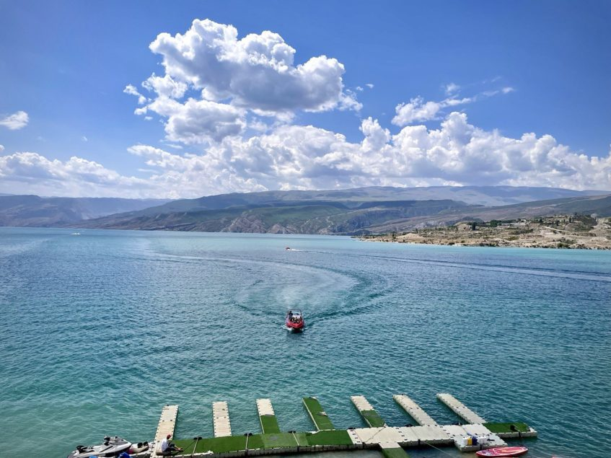](https://arkaim-travel.ru/wp-content/uploads/2023/10/photo_2023-10-24_13-27-50.jpg)

Дагестан также является местом переплетения религий и культур. Здесь ислам соседствует с христианством, а древние обычаи и ритуалы сочетаются с современной жизнью.

За последние десятилетия Дагестан стал активно развивать свою инфраструктуру, стремясь стать привлекательным регионом для туризма и инвестиций. Невзирая на сложности, с которыми сталкивается республика, дагестанцы сохраняют свою гордость, гостеприимство и веру в светлое будущее своего края.

|  |  |
| --- | --- |
| **ПЕСНЯ ДЛЯ МАЛЬЧИКА**  **(Из народной поэзии Дагестана)**    У зайчика моего шёлковые рукавицы, И головка, как шёлк, на свету золотится. Для зайчика моего из шёлка я сшила рубашку, Для зайчика моего сохранила отцовскую шашку, Для зайчика моего за горами кони пасутся. Ждут они, не дождутся, Когда подрастёт мой зайчик.        **МАЛЕНЬКИЕ НОЖКИ**  **(Из народной поэзии Дагестана)**    Маленькие ножки, Маленькие ножки! За водой ходили Маленькие ножки, И домой спешили Маленькие ножки. Дома танцевали Маленькие ножки, Ой, как танцевали Маленькие ножки!        **НА ДВОРЕ МЕТЁТ МЕТЕЛЬ**  **(Из народной поэзии Дагестана)**    На дворе метёт метель, Бабушка, Уложи меня в постель, Бабушка, Спой мне песню «баю-бай», Бабушка, К богачу не посылай, Бабушка! Там собаки покусают меня, Бабушка, И коровы забодают меня, Бабушка, Ничего не даст богач, Бабушка, Я не плачу, ты не плачь, Бабушка!        **КРУМ-КРУМ**  **(Из народной поэзии Дагестана)**    — Где ты, голубь, пропадал? Крум-крум. — Во дворе я ночевал, Крум-крум. Хан поймать меня хотел, Крум-крум,  Но успел я — улетел, Крум-крум. Он хотел меня убить, Крум-крум. Общипать и опалить, Крум-крум. А ещё задумал хан, Крум-крум. Опустить меня в казан, Крум-крум, Чтоб пришла его жена Потом, Чтоб меня из казана Вдвоём Вытащить и посолить, Крум-крум, Прожевать и проглотить, Крум-крум. Вот что сделать хан хотел, Крум-крум, Но успел я — улетел, Крум-крум.        **9КОМУ ЧТО**  **(Из народной поэзии Дагестана)**    Печке — полено, Корове — сено, Трава — телёнку, Вода — ягнёнку, А тебе, сыночек, Сахара кусочек.        **СОРОКА ПРИЛЕТЕЛА**  **(Из народной поэзии Дагестана)**    А в аул Капй сорока, Говорят, Прилетела издалёка, Говорят. Был народ в ауле рад: Ха-ха-ха! Там ударили в набат: Дон-дон-донг! Громко закричал петух: Куку-реку! Заплясали сто старух: Ух-ух-ух! И пустился в пляс козёл: Ме-ме-ме! Басом начал петь осёл: О-о-о! Громко заиграл трубач: Трам-там-там! Ты, сыночек мой, не плачь! Ой-ёй-ёй!.. Как капийцы, от души, Вах-вах-вах, Песню спой и попляши. Вах-вах-вах!      Группа №1 Саляхутдинова Наталия Юрьевна. | Рис. Д. Хайкина      Рис. Д. Хайкина      Рис. Д. Хайкина      Рис. Д. Хайкина          Рис. Д. Хайкина        Рис. Д. Хайкина |